梅州市古树名木管理系统

工程总体设计和实现功能说明

梅州市巨家创意网络科技有限公司

2016 年 07 月

目录

1. 项目概述 3

1.1 项目背景 3

1.2 项目建设的意义 4

2. 项目需求分析与总结 5

2.1 应用需求 5

2.1.1 主管部门 5

2.1.2 专业人员 6

2.1.3 养护人员 6

3. 项目总体规划与建设目标 6

3.1 总体规划 6

3.1.1 总体规划图 6

3.1.2 搭建系统框架 7

3.2. 建设目标 7

4. 系统总体设计 7

4.1 总体设计思路 7

4.1.1 立足本次、长远规划 7

4.1.2 技术先进、有前瞻性 7

4.1.3 考虑不同用户群体、随时、随地享受到系统的便捷服务 8

4.1.4 突出用户体验、为用户提供简单易用的操作平台 8

4.2 系统总体框架 8

4.3 系统部署逻辑设计 9

4.4 基础支撑软硬件环境配置 10

4.4.1 数据库管理系统 10

4.1.2 MySQL数据库特点 10

4.4.2 服务器 10

4.4.3 服务器主机 11

5. 系统功能设计 12

5.1 门户网站 12

5.2 业务系统 12

5.2.1 显示古树分布状况 12

5.2.2 信息栏展示 13

5.2.3 古树基本信息展示 14

5.2.4 信息检索 14

5.2.5 分类统计 15

5.2.6 用户管理 15

6. 成本预算 15

6.1 自制地图发布 15

6.1.1 软硬件费用 15

6.1.2 开发费用 15

6.1.3 总费用 16

6.1.4 优势 16

6.2 使用开源电子地图 16

6.2.1 软硬件费用 16

6.2.2 开发费用 16

6.2.3 总费用 16

6.2.4 优势 17

7. 效益 17

7.1 社会效益 17

7.2 经济效益 17

7.3 生态效益 17

# 1. 项目概述

## 1.1 项目背景

梅州市位于广东省东北部，地理位置坐标为北纬23°23'—24°56', 东经115°18'一116°56'之间。地处闽、粤、赣三省交界处。

2007年4月19日《全国古树名木普查建档技术规定》中的古树名木定义:古树名木一般系指在人类历史进程中保存下来的,以及那些具有重要科研、文化、历史价值的树木。一般树龄达到100年的树木就可以称为古树;名木指的是那些在社会和历史上有巨大影响的名人、领袖人物,或者有极其重要的历史、文化和纪念意义的树木。我国古树分为三级,国家一级古树树龄为500年以上,国家二级古树为300-499年,国家三级古树为100-299年。我国500年以上的古树名木较少了,年龄一般集中在100-499年区段。其中100年-299年区段的古树占全国古树总量的61.6%,30%为300-499年区段的。

古树名木作为一种文化遗产形成了城市文化中不可或缺的要素古树资源,尤其是城市中的古树名木资源及保护的研宄无疑为挖掘文化内涵和挽救地域文化奠定了一定的基础。

此外,古树名木的正确运用,对当地绿地规划和生态城市建设,打造人居环境以及历史文化旅游也有一定的指导意义。如何保护古树名木资源,将之最有效的运用到城市园林的建设中去,也成为了需要解决的问题。

根据《中华人民共和国森林法》、《城市绿化条例》、《古树名木普查技术规范》、《广东省古树名木普查工作操作细则》等法律、法规和文件规定，结合全国古树名木资源的实际情况，建立基于**地理信息系统**（**GIS）**的古树名木管理信息系统，为城市绿化管理信息化，自然文化资源保护，及数字城市建设进程提上新高度。

目前，全国古树名木信息管理系统仍存在很多诸如，系统漏洞：使用安全系数较低的语言去编写系统，容易造成系统数据的丢失；功能不完善：专家无法快速及时地更新和管理古树名木的信息，大大降低了工作效率，无法快速根据分类信息分析所要得到的数据；管理不够完善：数据更新方式不够人性化，降低工作效率等问题。

**地理信息科学（GIS）**能够通过信息系统的应用和信息资源的整合提升城市的管理水平。目前，各城市电子政务的施行，已在很大程度上改善和优化了政府的工作流程，实现了部分政府资源的整合和政务信息及数据资源的共享。同时，一些城市以电子政务为基础，开发利用城市管理中有关经济、社会、环境、人口、地理等信息资源，建立起城市公共信息服务系统，为城市的各个领域提供了更加快捷、方便、公平、公正的服务。只有加强城市政府的信息化建设和应用能力，才能更好地提高政府的办事效率、增强政府信息的透明度，促使城市政府职能由管理型向服务型转变。

## 1.2 项目建设的意义

古树名木不仅是一种自然资源,更是一种重要的环境要素和科学文化要素,因此,国内外研宄学者在古树名木的种类、生存状况及复壮技术的上做了大量的研究,其理论方法都己成熟并应用于实践。梅州作为历史文化名城,古树名木资源丰富,随着城市化进程的加快,旅游业、房地产业的蓬勃发展,古树名木的生长环境和立地条件发生了较大的变化,甚至遭到了严重的破坏。调査研究梅州市古树名木资源的种类、数量、分布状况及保护存在的问题,为制定梅州市古树名木保护管理措施提供科学依据,对文化继承事业和生态文明城市的建设具有重要的现实意义。

**GIS 对古树保护信息化的必要性：**

(一)数据的获取与存储。

地理信息系统是数字城市获取数据的平台。它能把属性数据和空间数据有机结合。在数字城市建设过程中几乎所有应用系统均与GIS有着密切的关系。GIS提供的数字测图、输入、编辑等技术，大大提高了城市数字化的效率，能方便的建设城市基础地理信息数据库。

(二)查询与分析功能。

空间查询是地理信息系统的最基本功能,而空间分析则是地理信息系统的核心功能,也是地理信息系统与其他计算机系统的根本区别。**快速精确的分析和查询，为数据增加了可靠性，提高了相关主管部门的工作效率**，大大推动了城市信息化的建设。

(三) GIS是古树保护可视化的有效工具。

地理信息系统的海量数据库存管理技术、空间技术、多媒体技术、影像数据管理等构筑了城市可视化技术基础,提供了良好的实现途径。**地形图的展示直观地体现古树名木的生长环境和立地条件等重要信息，为古树名木信息分析和形成提供了重要科学依据，也为相关主管部门和专家决策提供参考信息。**

(四)GIS在古树保护中有很多方面都可以产生直接的经济或社会效益。

根据古树保护的框架结构,在保护实施的过程中可以建设出城市自然文化资源管理系统与数字城市绿化管理等等。直接地推动了城市信息化的建设。

# 2. 项目需求分析与总结

## 2.1 应用需求

全国古树名木信息管理系统是由全国绿化委员会办公室组织、国家林业局调查规划设计院负责开发的古树名木资源管理专用网络版系统。系统的主要目的是为全国各级绿化委员会提供一个管理信息平台，实现从表格统计数据到空间地理分布的查询检索，以及图片等信息的展示等。随着古树保护信息化进程的不断推动，系统需要不断完善，根据管理需求，完善功能如下：

1.专家或者调查员能对古树信息进行管理，及时更新和修改错误信息；

2.信息录入的步骤人性化，如古树编号的录入；

3.利用电子地图直观地看出古树的分布状况；

4.根据需求，分组统计详尽。

### 2.1.1 主管部门

需要系统能够提供快速、准确的对全市古树名木各项信息进行查询、统计和 分析，并能按照园林绿化行业模型，对城市整体和局部绿化水平进行科学评价， 从而使住建局和绿化处领导能够总揽全市园林绿化情况全局，对城市绿化规划、 建设决策进行辅助决策。

### 2.1.2 专业人员

专业人员是本系统的主要用户，系统需要针对专业人员的业务职责，提供信息录入，分布状况展示，快速获取分类信息并输出打印等不同功能，使古树名木保护进入信息化综合办公时代。

### 2.1.3 养护人员

古树名木养护是养护的主要工作之一，任务繁重。需要系统专门针对养护人员对养护工作流程进行信息化管理，如，在 主 题 网 站 展 示 养 护 教 程，养护流程等，并上报有关部门审核，由专家录入系统。

# 3. 项目总体规划与建设目标

## 3.1 总体规划

### 3.1.1 总体规划图

梅州市古树名木管理系统的建设，会涉及到众多数字化、信息化内 容的建设，工作量和难度都是很大的。要实现这个总体目标，不可能是一蹴而就 的，必须考虑分步骤、分阶段实施。

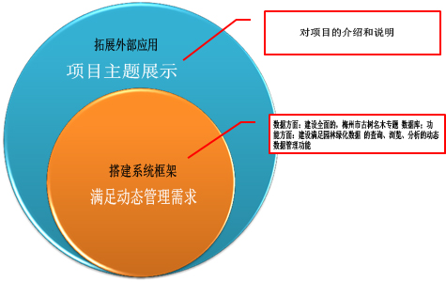

**总体规划图**

### 3.1.2 搭建系统框架

#### 3.1.2.1. 数据建设方面

在原古树名木普查项目数据的基础上，收集、整理未录入的古树名木资料，建设一套完整的梅州市古树名木数据库。

#### 3.1.2.2. 应用建设方面

● 基本地图操作的古树名木分布状况

● 古树名木查询应用浏览

● 分级统计分析应用功能

## 3.2. 建设目标

以 GIS 为核心建立梅州市古树名木管理系统，可实现古树名木的数字化管理，提高古树名木维护和管理的效率，并为领导决策提供辅助服务。

# 4. 系统总体设计

## 4.1 总体设计思路

### 4.1.1 立足本次、长远规划

梅州市古树保护之前尚没有信息化系统，本次古树名木管理地理信息系统的建设，以地理信息技术为基础，建立古树名木专题空间库。因此，首先系统建设要有一 个长远的、总体的、宏伟的规划；在此基础上搭建本次系统建设基础应用，满足保护古树名木的需求，但同时要考虑后期应用扩展和对接。

### 4.1.2 技术先进、有前瞻性

随着 IT 技术的不断发展，技术更新和变革的周期也在不断的缩短，当今的系 统业务是持续不断的，而且需要极高的响应速度和 7X24式的全天候运行，本系统采用B/S 架构模式(Browser/Server，浏览器/服务器模式)，是WEB兴起后的一种网络结构模式，客户机上只要安装一个浏览器就能使用业务系统，分析需求，门户网站和管理系统采用HTML、css、javascript、jQuery、ajax、PHP等关键技术，服务器采用Apache，数据库采用MySQL，同时可以在快速变化的 IT 技术环节中快速适应新技术的变化，完全可以满足当前项目的应用，同时也具有 技术前沿性。

### 4.1.3 考虑不同用户群体、随时、随地享受到系统的便捷服务

用户是系统应用的主体，只有让用户方便、快捷地享受到系统的服务，才是 真正系统的建设意义所在，否则，系统的存在也没有任何意义而言，所以系统的 设计建设要充分考虑到系统的最终用户类型（领导、专业人员等），另外还要考虑到系统的访问方式，随着移动端快速发展，移动端 的访问方式也越来越受到用户青睐，总之，系统要从不同的用户角度出发，让系统能随时、随地的给用户提供便捷服务。

### 4.1.4 突出用户体验、为用户提供简单易用的操作平台

用户体验效果通常是检验一个系统成功与否的关键，好的体验效果必将使系 统得以推广，所以本次系统建设充分考虑用户体验，系统界面设计简洁美观、功 能合理、操作易学易用，最好实现零基础快速上手。

## 4.2 系统总体框架

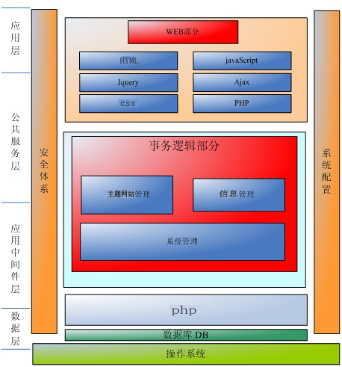

**总体框架图**

## 4.3 系统部署逻辑设计

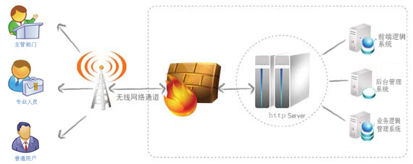

**系统部署逻辑图**

## 4.4 基础支撑软硬件环境配置

### 4.4.1 数据库管理系统

#### 4.4.1.1 选型与配置

考虑到平台需要管理大量的古树信息数据，安装和使用便捷，本次项目采用 MySQL数据库。

### 4.1.2 MySQL数据库特点

1.关系型数据库

2.客户/服务器体系

3.SQL兼容性：mysql遵循SQL:2003标准，并且有自己的扩展

4.子查询：从4.1版开始支持子查询

5.视图：从5.0版开始支持视图

6.存储过程：从5.0版开始支持存储过程

7.触发器：触发器是由数据库服务器在一些特定的数据库操作（INSERT,UPDATE和DELETE）过程中自动执行的一组SQL命令。 MySQL从5.0版开始支持触发器（但不完备）

8.Unicode:Mysql支持Unicode

9.全文搜索：仅限英文字符

10.镜像复制：动态将一个数据库复制到另一个数据库，有限制（INnodb表格式支持）

11.事务：MyISAM表格式不支持，InnoDB表格式支持

12.外键约束：MyISAM表格式不支持，InnoDB表格式支持

13.GIS函数

14.ODBC：MySQL支持ODBC接口

### 4.4.2 服务器

#### 4.4.2.1 选型结构与配置服务器选择

Apache，版本为 2.2.25

#### 4.4.2.2 Apache特点

易于使用 - 易用性是这个项目的最终目标。提供易于理解的 Java Security API。

广泛性 - 没有其他安全框架可以达到Apache Shiro宣称的广度，它可以为你的安全需求提供“一站式”服务。

灵活性 - Apache Shiro可以工作在任何应用环境中。虽然它工作在Web、EJB和IoC环境中，但它并不依赖这些环境。Shiro既不强加任何规范，也无需过多依赖。

Web能力 - Apache Shiro对Web应用的支持很神奇，允许你基于应用URL和Web协议（如REST）创建灵活的安全策略，同时还提供了一套控制页面输出的JSP标签库。

可插拔 - Shiro干净的API和设计模式使它可以方便地与许多的其他框架和应用进行集成。你将看到Shiro可以与诸如Spring、Grails、Wicket、Tapestry、Mule、Apache Camel、Vaadin这类第三方框架无缝集成。

支持 -Apache Shiro是[Apache软件基金会](http://www.apache.org/)成员，这是一个公认为了社区利益最大化而行动的组织。项目开发和用户组都有随时愿意提供帮助的友善成员。像[Katasoft](http://www.katasoft.com/)这类商业公司，还可以给你提供需要的专业支持和服务。

### 4.4.3 服务器主机

服务器主机使用阿里云虚拟主机，可大大节约成本，操作便捷，本项目主要服务器最低配置情况如下:

|  |  |  |  |  |  |
| --- | --- | --- | --- | --- | --- |
| 序  号 | 名称 | 配置 | 数量 | 用途描述 | 价位 |
| 1 | 阿里云虚拟主机 | 20G 网页空间  1G 数据库  不限 月流量  1G 内存  单核 CPU | 1 | 数据存储服务 | 765元/年起 |

# 5. 系统功能设计

## 5.1 门户网站

门户网站，是指通向某类综合性互联网信息资源并通过网络提供有关信息服务的应用系统。门户网站，也是一个被称为 链接 页面，提出一个统一的信息的方式从不同的来源研究。用于展示基本信息，美化门户。通过互联网这个全球性的帕绍网络来宣传项目、开拓项目范围，同时，降低政府的管理成本、投资成本。所以，只有把信息技术同政府的管理体系、整治活动紧密结合起来，才能正确地建设和维护网站，并使网站发挥作用，为政府服务。网站内容包括：树种信息，操作规程（调查细则，养护细则），项目简介（梅江区（试点）古树名木调查）等。

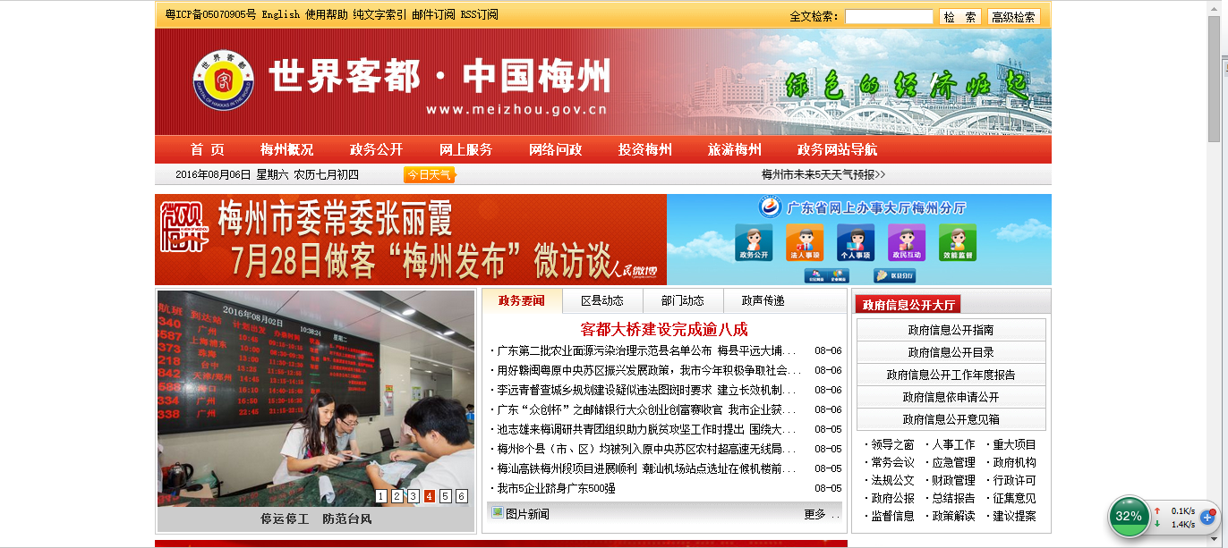

## 5.2 业务系统

### 5.2.1 显示古树分布状况

为节约成本，使用开源电子地图作为底图进行开发（*

在图中直接显示加载地形图，考虑到时间和成本因素，网点的地形图可在右边的图片功能栏中展示 ）。进入管理系统，加载梅江区的古树分布状况，如图1。

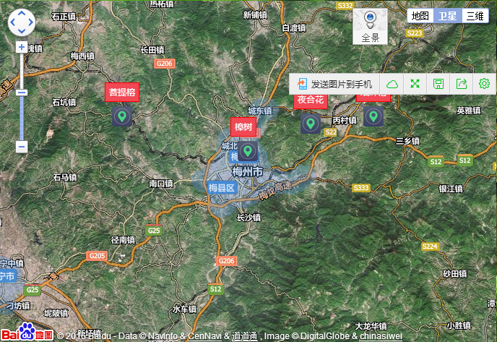

**图1**

### 5.2.2 信息栏展示

左边展示古树信息栏（按地域分类），如图2。

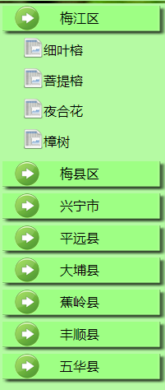

**图二（分三级展示地域：区/县 镇 村）**

### 5.2.3 古树基本信息展示

右边展示选中网点的基本信息，维护记录，古树来历传说，图片。如图三；

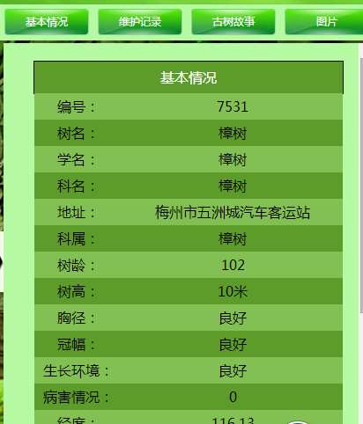

**图三**

### 5.2.4 信息检索

顶部是搜索栏，可根据分类，在地图上显示分类古树的分布。（具体分类后面根据需求再加）如图4

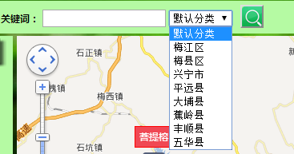

**图4**

### 5.2.5 分类统计

科类：根据古树的科类划分统计，可输出报表（excel）

地域：根据古树的所处的区位（区/县 镇 村）划分统计，可输出报表（excel）

级别：根据古树的树龄划分等级统计，可输出报表（excel）

### 5.2.6 用户管理

设总管理员权限，管理古树信息，包括信息的增删改查，统计报表的输出。（不设养护人权限，养护信息经由上级部门审批，最后由管理员入库储存。）

# 6. 成本预算

## 6.1 自制地图发布

### 6.1.1 软硬件费用

|  |  |  |  |
| --- | --- | --- | --- |
| 序号 | 名称 | 投资(万元) | 备 注 |
| 1 | 正版 Windows(R) Server 2008 x64 R2 标准 版 | 10 | 25 用户许可 |
| 2 | Oracle 11g 大型商用数据库(64 位企业版) | 50 |  |
| 3 | ArcGIS 10.1GIS 平台（含桌面版，服务器 版及组件式开发包） | 40 | 仅参考，可选其它 GIS  平台 |
| 4 | 三维 GIS 扩展软件平台 | 12 | 三维功能模块单独预 算 |
| 5 | 中间件 | 8 | 作为平台开发和运行  的基础框架单独预算 |
|  | 合计 | 120 |  |

### 6.1.2 开发费用

|  |  |  |  |
| --- | --- | --- | --- |
| 序号 | 名称 | 投资(万元) | 备 注 |
| 1 | 开发费用 | 12 | 人数为5人的开发团队，开发周期为60天，每人费用为400元/天，共计12万。 |

### 6.1.3 总费用

**软硬件费用+人员开发费用 = 132万；**

### 6.1.4 优势

可根据需求提取专题数据，分层显示数据。

## 6.2 使用开源电子地图

### 6.2.1 软硬件费用

地图服务器搭建成本为0；阿里云虚拟主机（765元/年起）（空间大小根据需求和数据量来制定）购买费用。

### 6.2.2 开发费用

|  |  |  |  |
| --- | --- | --- | --- |
| 序号 | 名称 | 投资(万元) | 备 注 |
| 1 | 开发费用 | 10 | 人数为5人的开发团队，开发周期为50天，每人费用为400元/天，共计10万。 |

### 6.2.3 总费用

软硬件费用+人员开发费用 = 10万；

### 6.2.4 优势

首先，成本低，为政府节省一大笔开支；其次，管理和操作简单便捷，方便政府对操作人员的招聘。

# 7. 效益

## 7.1 社会效益

古树名木的优秀传统文化对构建社会主义核心价值观、提升软实力、建设文化强市有着不可或缺的作用，进一步发挥文化保护利用的综合效益。加强古树名木保护，繁荣文化事业，是建设社会主义先进文化、贯彻落实科学发展观和构建社会主义和谐社会的必然要求，也是满足广大人民群众日益增长的文化需求。

## 7.2 经济效益

按照“保护为主，抢救第一，合理利用，加强管理”的方针，结合普查工作，对本地区古树名木数量、类型和分布点以及保护价值认真研究，切实加强对普查成果的保护；加强对普查成果的深入研究、合理利用和科学开发，打造一批特色文化产品、特色文化旅游和特色文化旅游景区，培育文化产业新的增长点。

## 7.3 生态效益

古树，遒劲的枝干书写记录当地的发展沿革，枝干内部则蕴藏着一方水土千百年来自然变化的信息，具有史料价值同时是一座优良的种源基因库，还是为当地农业生产、选择适宜树种提供参考意见的“沉默专家”。